施工方案及安全风险评估报告审批表
工程名称 | 粤港澳大湾区500千伏外环东段工程（河源段）施工（第二标段）
施工方案名称 | 500kV承渡甲线线路检修施工方案
施工方案实施地点或位置 | 河源市紫金县龙窝镇、瓦溪镇、九合镇
施工单位自评结果：
安全风险产生的条件（在非正常情况下）： 施工作业措施不完善 。
可能发生的事故：
1、 触 电 主要风险源： 验电、接地未正确使用安全防护用品，与邻近带电线路未保持足够安全距离 。
2、 高空坠落 主要风险源： 高空作业未设置二道防护措施 。
3、 物体打击 主要风险源： 未使用绳传递物品 。
4、 森林火灾 主要风险源： 携带火种进山，作业点未设置足够灭火器材 。
5、 动物伤害 主要风险源： 未配备防蛇蚁应急药品 。
作业风险等级：属 低 风险（可接受/低/中/高/特高）
安全风险涉及电网运行安全 相关单位名称：中国能源建设集团广东火电工程有限公司。
安全涉及非电网设施运行安全 相关单位名称： 。
施工单位内部审批意见：
同意施工方案及安全风险自评结果，报监理审批。
□ 不同意施工方案及安全风险自评结果，重新修改和报审。
□ 其他（详细意见记入栏，可附页）：
审批人： 日期：
监理单位审查结果：
同意施工方案及施工单位自评的安全风险等级。报项目主办部门审批。
□ 不同意施工单位自评的安全风险等级。
应调整为：安全风险等级属 风险。经修改后重新审批后，方可施工。
安全风险涉及电网运行安全，请报送主管单位审批（中、高、特高级）。
□ 安全风险涉及非电网设施运行安全，请报相关单位备案和审批。
□ 其他（详细意见记入栏，可附页）：
审批人： 日期：
会签栏：
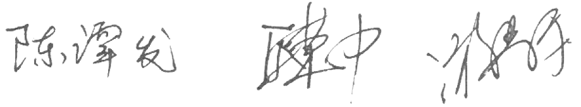

注：1、县局主网项目：中风险及以下的施工由县区局审批。高风险的一次设备施工由市局设备部、安监部共同批准，高风险的二次设备施工由市局系统部、安监部共同批准。特高风险的施工由市局分管领导批准。县局涉及通信及继保设备施工经市局系统部会签后方可执行。
- 市局主网项目：可接受风险及以下施工由项目实施单位批准。中、高风险的一次设备施工由设备部、安监部共同批准。中、高风险的二次设备施工由系统部、安监部共同批准。特高风险的施工由分管领导批准。
- 各对应风险审批权限人员均需在会签栏进行会签。

